

Instituto Tecnológico Superior de
Lerdo

DESARROLLO DE APLICACIONES PARA DISPOSITIVOS MÓVILES
UNIDAD 3

Proyecto Unidad 3 – Tu primera aplicación de Flutter

Nombre del Alumno(s)
Jesús Antonio Arellano Zapata
Número de Control
202310117
Docente:
Jesús Salas Marín
Fecha de Entrega
12/06/2026

Creando el proyecto de Flutter en Visual Studio Code
En este paso creé un nuevo proyecto de Flutter desde Visual Studio Code, utilizando la opción Flutter: New Project. Después seleccioné el tipo de proyecto como aplicación y le asigné un nombre para generar la estructura inicial del proyecto.
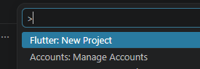
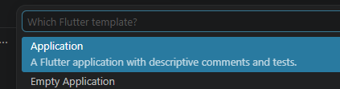
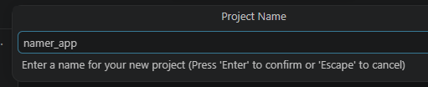
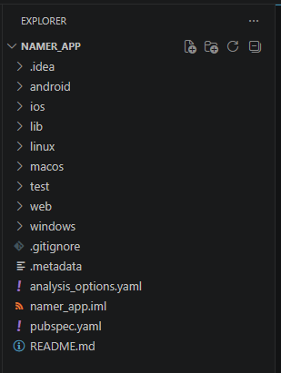
Configurando la app inicial con los archivos proporcionados
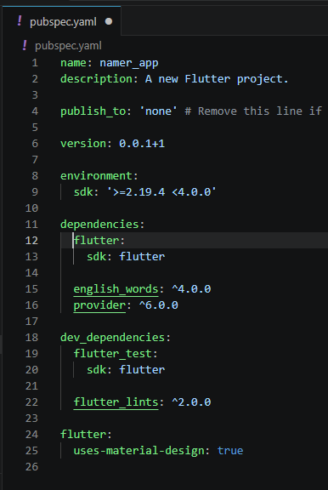
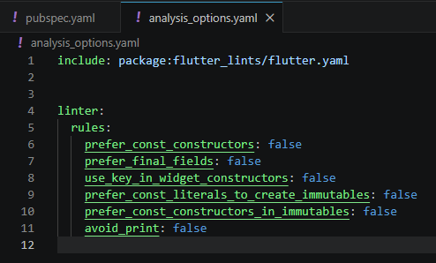
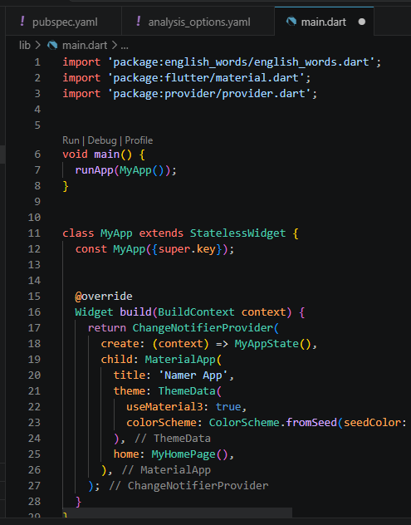

Ejecutando la aplicación por primera vez
En este paso ejecuté la aplicación en Visual Code. Esto permitió comprobar que el proyecto se iniciara correctamente en el dispositivo o navegador seleccionado.
Seleccionando el dispositivo de destino
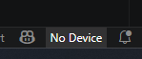
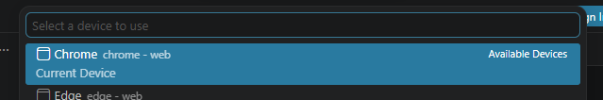
Iniciando la aplicación
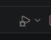
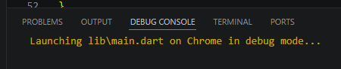
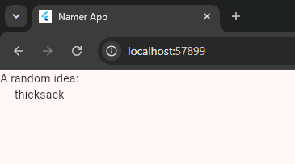

Probando la recarga en caliente
En este paso realicé un pequeño cambio en el archivo main.dart y guardé el archivo para comprobar el funcionamiento de la recarga en caliente. Esto permitió ver los cambios reflejados en la aplicación sin tener que reiniciarla completamente.
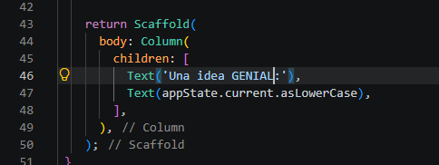
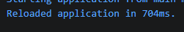
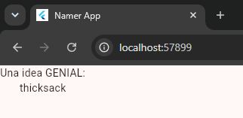
Agregando el botón Next
En este paso agregué un botón llamado Next
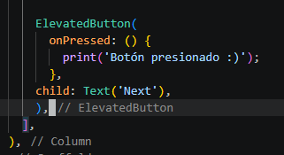

A este botón se le dio la función generar un nuevo par de palabras aleatorias cada vez que el usuario lo presiona. Con esto la aplicación dejó de mostrar siempre la misma palabra y comenzó a tener interacción básica.
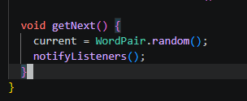
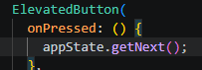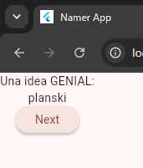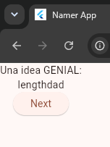
Creando el widget BigCard
En este paso separé el texto principal en un nuevo widget llamado BigCard. Esto permitió organizar mejor el código y hacer que la parte visual más importante de la aplicación estuviera separada del resto de la interfaz.
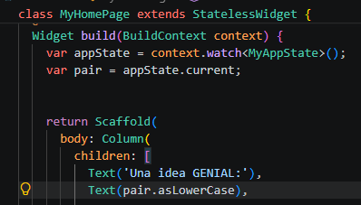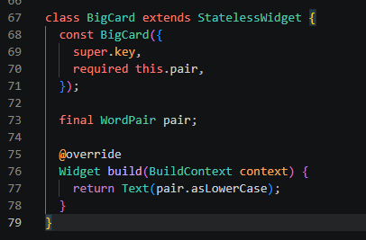
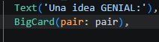

Agregando espacio interno al texto, usando Padding para que el par de palabras no quede tan pegado a los bordes.
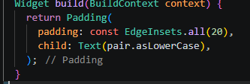
Agregando una tarjeta para mostrar la palabra, colocando el texto dentro de un widget Card para que se vea más llamativo.
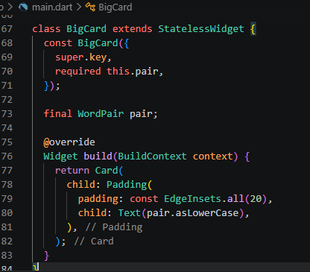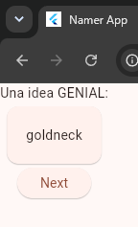

Aplicando color a la tarjeta, usando los colores del tema de Flutter para que el diseño se vea más integrado.
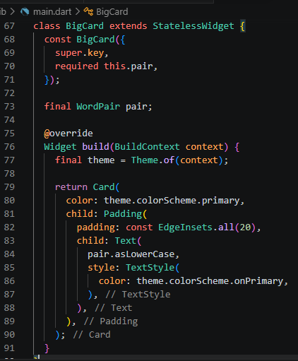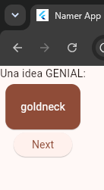

Aumentando el tamaño del texto principal, aplicando un estilo más grande para que el par de palabras sea más visible.
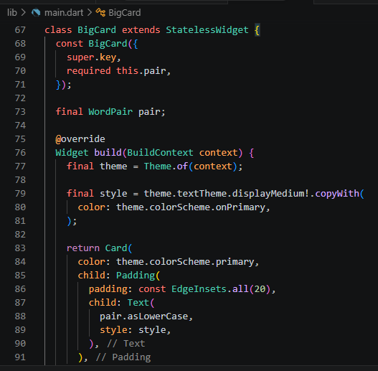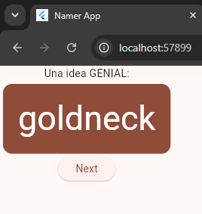
Centrando el contenido principal, usando Center y ajustando la columna para que los elementos aparezcan en medio de la pantalla.
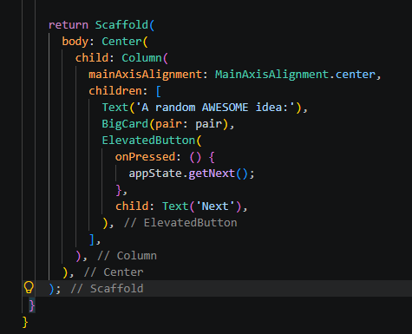
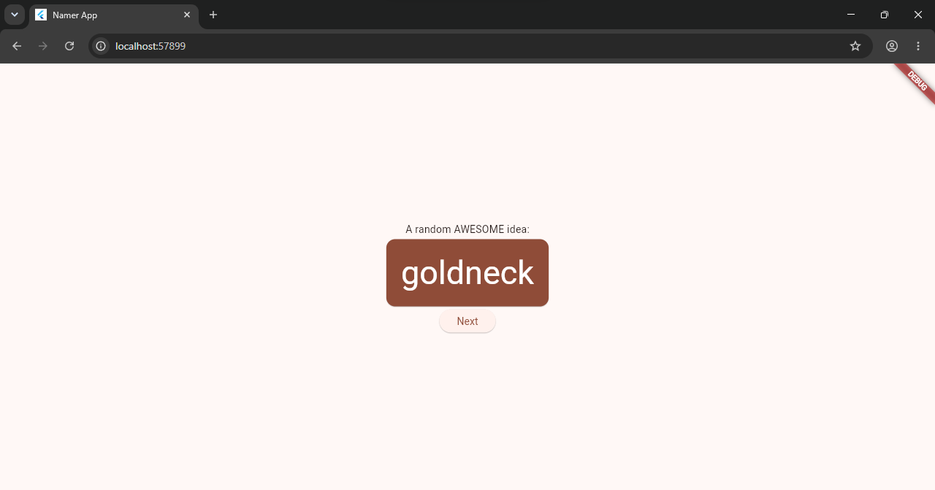
Agregando espacio entre los elementos, usando SizedBox para separar la tarjeta del botón Next.
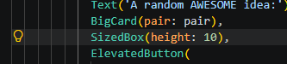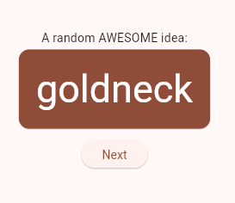

Agregando la funcionalidad
Agregando una lista de favoritos, creando una colección dentro de MyAppState para guardar los pares de palabras seleccionados.
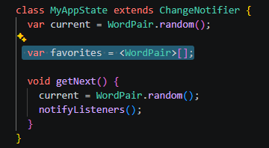
Creando el método para controlar favoritos, agregando una función que permita guardar o eliminar el par de palabras actual.
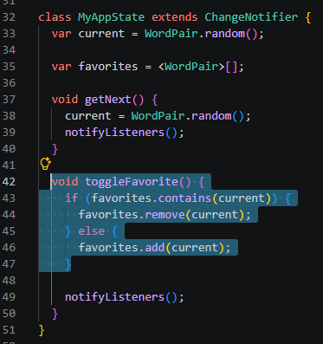

Validando si la palabra ya fue guardada, usando una condición para cambiar el ícono del botón dependiendo de si el par actual está en favoritos.
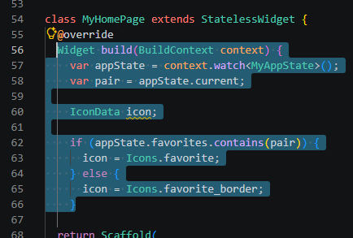
Organizando los botones de la aplicación, colocando el botón de favoritos y el botón Next dentro de una fila para que aparezcan uno junto al otro.
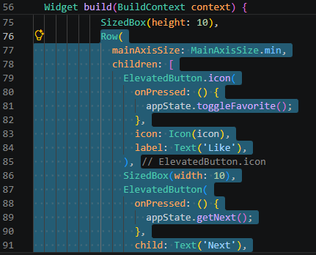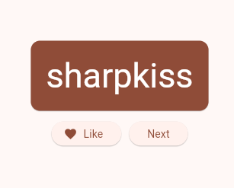

Agregando un riel de navegación
Agregando un riel de navegación, colocando un menú lateral con las opciones Home y Favorites, además de un Widget nuevo
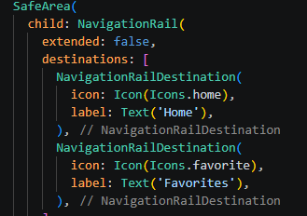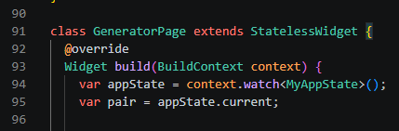
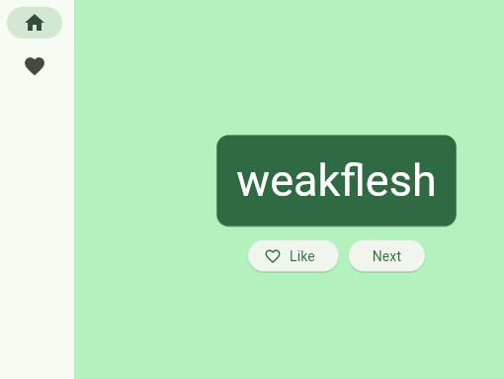

En este paso convertí MyHomePage en un StatefulWidget para poder controlar qué opción del riel de navegación está seleccionada. Esto permitió cambiar el contenido mostrado dependiendo de la sección elegida.
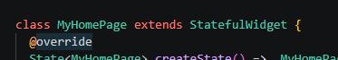
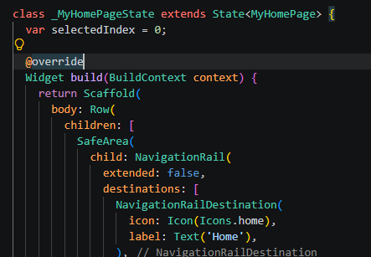
Agregué una variable para guardar el índice seleccionado del menú. Después usé esa variable para mostrar la página principal o la página de favoritos según la opción seleccionada por el usuario.
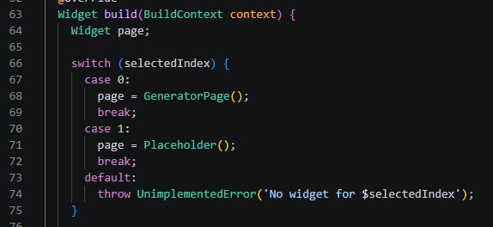
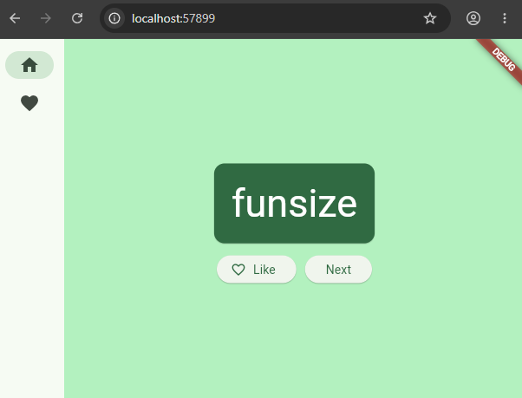
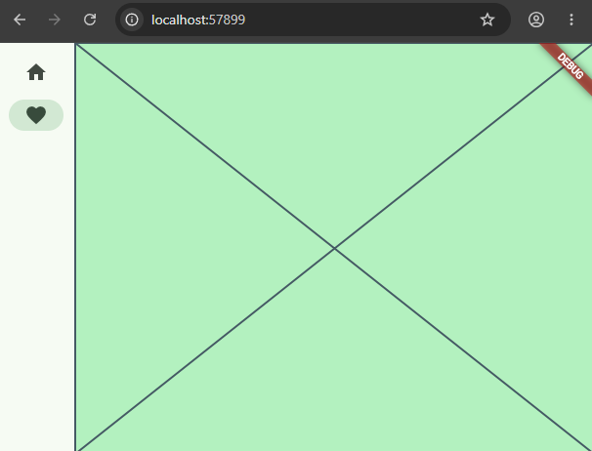

Agregando LayoutBuilder, haciendo que el riel de navegación se adapte automáticamente al tamaño de la pantalla.
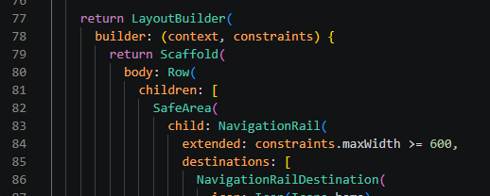
Configurando el riel de navegación responsivo, usando el ancho de la pantalla para decidir si las etiquetas se muestran completas o solo con íconos.
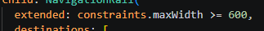
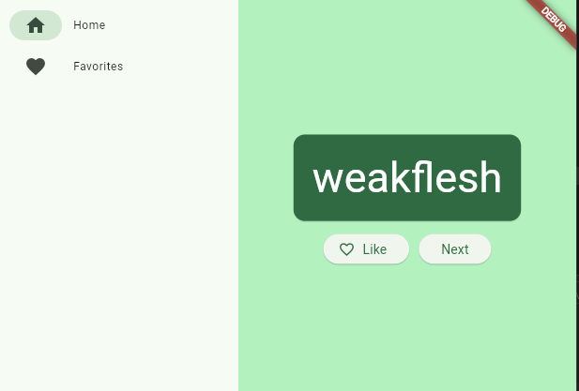

Agregando una nueva página
Creando una nueva página llamada FavoritesPage, donde se muestra la lista de palabras favoritas guardadas por el usuario. Si la lista está vacía, se muestra un mensaje indicando que todavía no hay favoritos.
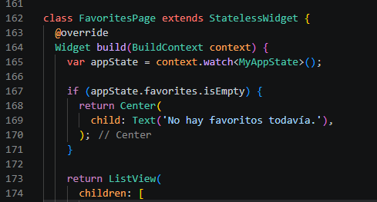
Ya por último, solo se reemplazo el PlaceHolder que se puso de ejemplo por la nueva clase de la página de favoritos, añadiéndolo a la aplicación
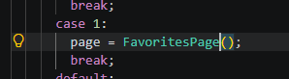
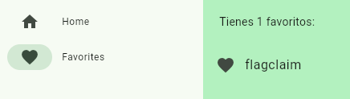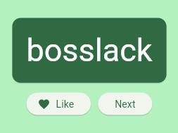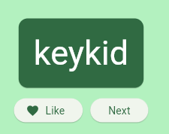
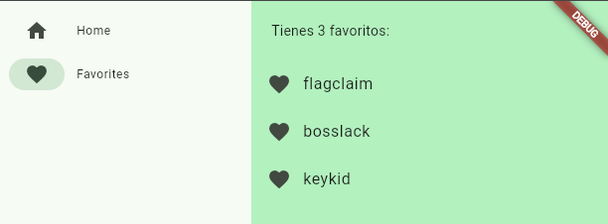
CONCLUSIÓN
En esta práctica aprendí a continuar el desarrollo de una aplicación en Flutter agregando una página de favoritos funcional. También comprendí cómo usar el estado de la aplicación para guardar información, mostrar listas dinámicas y cambiar entre pantallas usando un riel de navegación. Además, pude aplicar widgets como ListView, ListTile, Padding y Center para mejorar la presentación de la información. Esta actividad me ayudó a entender mejor cómo organizar una aplicación en diferentes páginas y cómo mostrar datos guardados por el usuario dentro de la interfaz.

